Winston Churchill og de fyrretyve røvere
Politiken | 03.08.2014 | | Sektion: PS Side 4

Forklaringen på en stor del af det nuværende kaos i Mellemøsten går tilbage til Første Verdenskrig, der blev indledt i disse dage for præcis 100 år siden. Før krigen var slut, begyndte de vestlige stormagter uden større historisk eller geografisk forståelse at dele rovet efter Osmannerriget. Dermed skabte de regionens nuværende grænser, stater og endeløse blodige konflikter.
af MARCUS RUBIN MELLEMØSTKORRESPONDENT, GAZA/BEIRUT
Krigen har de sidste uger raset i den palæstinensiske enklave i Gaza, og det kan til tider virke, som om konflikten mellem israelerne og palæstinenserne stikker næsten ubegribeligt dybt. Men gemt - og nærmest glemt - rummer det lille overbefolkede palæstinensiske område ved Middelhavet også minder om den konflikt, der på mange måder lagde grunden til det nuværende kaos: Første Verdenskrig.
Midt i Gaza ligger en stor gravplads for de tusinder af britiske soldater, der omkom under Første Verdenskrig i kampen mod osmannerne. Gravpladsen er et af de forholdsvis få steder i Mellemøsten, som går direkte tilbage til Første Verdenskrig. Hvis man ser bort fra slaget om Gallipoli, der fandt sted i det nuværende Tyrkiet, var der - sammenlignet med blodbadet i Europa - kun forholdsvis små slag i Mellemøsten under krigen.
Netop Gaza var et af de hårdest ramte steder. Mere end 3.000 britiske soldater døde i kampene med osmannerne om området, der varede det meste af 1917. Briterne selv har for længst forladt området, og langt de fleste beboere i den ludfattige belejrede palæstinensiske enklave har så mange mere presserende problemer - og mindesmærker for mere nylige konflikter - at de fleste lokale end ikke kender til gravpladsen, der ligger omgivet af slumlignende huse.
Under normale omstændigheder er det et overraskende fredfyldt sted. Den britiske regering betaler for vedligeholdelsen, og selv i den værste sommerhede giver sprinklerne luften en snert af kølighed og hvisler lavmælt. Men ellers er der fuldkommen stille på gravpladsen for de britiske soldater i Gaza.
Som verdenskrigen generelt endte kampen om Gaza - der udfoldede sig over tre store slag - med, at osmannerne tabte, og den hengemte gravplads markerer derfor samtidig de britiske styrkers sejr. Men selv om de fysiske markeringer og monumenter er få og spredte, er der næppe noget sted på kloden, hvor efterdønningerne fra Første Verdenskrig er tydeligere end i netop Mellemøsten.
Krigen førte til Osmannerrigets undergang, og hele den østlige del af Mellemøsten - fra det nuværende Israel/Libanon til Irak - blev delt af Frankrig og Storbritannien på en måde, så området har været et urocenter lige siden.
Traumatisk opdeling
I dag kan det være svært helt at forstå, hvor banebrydende og dybt traumatiserende opdelingen var, men Mellemøsten havde - med få afbrydelser - været samlet under forskellige muslimske imperier i næsten halvandet tusinde år og havde været regeret fra Istanbul i de seneste næsten 500 år.
Efter at osmannerne besejrede mamelukkerne i begyndelsen af 1500-tallet og til sammenbruddet efter Første Verdenskrig, havde de den ubestridte kontrol over hele Levanten. Der var ingen erfaring med selvstændige statsenheder, kun meget beskeden nationalitetsfølelse, og den primære identifikation centrerede sig om religion og stammer.
Netop de kunstige statsdannelser er ikke mindst nu en af de underliggende årsager til, at Syrien, Irak og delvist også Libanon i dag er en stor kaotisk og uhyre blodig kampplads.
Terrorgruppen Isis oprettede i slutningen af juni et såkaldt kalifat, der omfatter dele af både Syrien og Irak, i et erklæret forsøg på at omgøre de kunstige grænser fra tiden efter Første Verdenskrig. »Vi smadrer Tawaghit-grænserne«, lød overskriften i et af de seneste numre af terrorgruppens ugemagasin, The Islamic State Report. Tawaghit er en betegnelse for ikkemuslimske skabelser, og Isis pralede inde i magasinet med, at det nu gjorde op med 'korsfarernes opdeling af de muslimske områder' - en henvisning ikke til selve korstogene for omkring tusinde år siden, men Storbritannien og Frankrigs brutale opdeling af regionen efter Første Verdenskrig.

Vestligt dobbeltspil
Opdelingen begyndte, allerede inden krigen overhovedet var sluttet, faktisk før de godt 3.000 britiske soldater på gravpladsen i Gaza nogensinde satte foden der. Allerede i maj 1916 indgik Frankrig og Storbritannien den såkaldte Sykes-Picotaftale. En hemmelig aftale mellem de to stormagter om opdelingen af de osmanniske besiddelser i Mellemøsten, der er blevet notorisk og den dag i dag i Mellemøsten ses som et bevis på Vestens onde hensigter. Ifølge aftalen - der er opkaldt efter den franske diplomat Francois Georges-Picot og den britiske adelsmand Mark Sykes - fik Storbritannien kontrol over Palæstina, det nuværende Jordan og det sydlige Irak, mens Frankrig fik Syrien, Libanon, Nordirak og den sydøstlige del af Tyrkiet.
Ud over det generelt skumle i på den måde at dele rovet fra et døende imperium, flere år før krigen var slut, og med lidet hensyn til hvad befolkningerne i området ønskede, var det store problem med aftalen, at stormagterne også lovede dele af området til både jøderne og araberne. Året inden havde briterne i en brevveksling lovet Hussein bin Ali, den daværende hersker i Medina - stamfaderen til det nuværende jordanske kongehus - at støtte oprettelsen af en selvstændig arabisk nation. Om briterne nogensinde havde tænkt sig at opfylde ønsket, er uklart, det primære formål med løftet var at overtale Hussein til at gøre oprør mod osmannerne og derved hjælpe briterne med at besejre dem.
Året efter, i 1917, forplumrede briterne yderligere situationen ved at bøje sig for presset fra den zionistiske bevægelse i Storbritannien og i den såkaldte Balfour-erklæring at love at støtte oprettelsen af en jødisk stat i Palæstina. En beslutning, der var uden strategisk værdi for Storbritannien og primært blev taget på grund af den daværende zionistleder Chaim Weizmanns personlige forbindelser i de øvre luftlag i det britiske samfund. Balfour-erklæringen lagde kimen til oprettelsen af staten Israel og dermed til en af de største, bitreste og mest destabiliserende konflikter i Mellemøstens nyere historie.
»Det er svært at forestille sig, at man kunne have gjort det meget værre, selv hvis man havde forsøgt«, siger William Quandt, der er professor på University of Virginia og som har brugt sit liv på regionen. Han var med i forhandlingerne om fredsaftalen mellem Egypten og Israel i 1979 og har været medlem af USA's nationale sikkerhedsråd. »Opdelingen af Mellemøsten var meget, meget improviseret, og det er tydeligt, at den blev foretaget af mennesker, som vidste meget lidt om området. Man kan læse direkte af fredsforhandlingerne efter krigen, at de politiske ledere knap nok vidste, hvor de nye lande, de skabte, lå på et landkort«, siger han.
Winston Churchill havde i al fald en uhyre tilbagelænet holdning på den konference i Kairo, der i 1921 fastlagde de nye staters grænser. Churchill, der på det tidspunkt var Storbritanniens koloniminister, besøgte aldrig de fleste af områderne og tilbragte det meste af tiden under konferencen med at male ude ved pyramiderne. Han kaldte selvironisk deltagerne i konferencen for 'de fyrre røvere', en henvisning til det berømte arabiske eventyr om Ali Baba og de fyrretyve røvere, men måske ikke den mest respektfulde måde at opdele et årtusindgammelt område på.
Da Churchill fik hikke
Men ikke bare var opdelingen arbitrær og uden hensyn til områdets historie og etnisk-religiøse sammensætning, stormagterne såede aktivt meget af den splid, som har præget området siden da. Frankrig og Storbritannien opdelte ikke staterne på en måde, som forberedte dem til selvstyre og selvstændighed - som de ellers var forpligtet i de såkaldte mandater, de efter krigen fik af Folkeforbundet - men for at maksimere deres egen indflydelse og økonomiske interesser.
Efter krigen blev Sykes-Picot-aftalen modificeret ved San Remo-konferencen i 1920 og konferencen med Churchill i Kairo i 1921. Storbritannien fik Palæstina, Jordan og Irak, mens Frankrig fik det nuværende Libanon og Syrien. Alle stater havde indbyggede problemer. Irak blev et uskønt sammensurium af kurdere i den nordlige del, der ønskede at være selvstændige, sunnier i midten, der blev gjort til den herskende klasse, og shiamuslimer i den sydlige del, der anså Iran for at være deres naturlige allierede.
Jordan var en slags skrabsammen af resterne fra Irak og Palæstina, hvor briterne - ligesom i Irak - indsatte en konge fra det nuværende Saudi-Arabien uden nogen rødder i landet overhovedet. Som Churchill udtrykte det i sine erindringer, blev Jordan skabt »med et pennestrøg en søndag eftermiddag i Kairo«. Så tilfældig var processen, at den underlige buede grænse, Jordan har mod øst i Saudi-Arabien, er blevet kaldt ' Winstons hikke', et - formentlig anekdotisk - udtryk for, at Churchill hikkede, da han tegnede grænsen.
Mest kaotisk var det i Palæstina, hvor konflikten mellem zionister og lokale arabere var tydelig fra starten, og det var ikke meget bedre i de franske områder. Frankrig skar Libanon ud af Storsyrien og manipulerede grænserne - og folketællingen - således at deres kristne allierede i området lige præcis udgjorde flertallet og dermed kunne få magten. En statsstruktur, der lagde kimen til striden mellem kristne og muslimer, der fik Libanon til at eksplodere under den 15 år lange borgerkrigd i 1975-1990 og stadig gør staten uhyre svag og skrøbelig.
I Syrien forsøgte Frankrig først at gøre noget tilsvarende og skabte ministater til alawitter og drusere, men opgav senere og indlemmede dem i nutidens Syrien.
»Hele Sykes-Picot-systemet var en katastrofe for Mellemøsten. En katastrofe, som vi stadig ikke er kommet os over«, siger Hilal Khashan, der er professor på Det Amerikanske Universitet i Beirut. Eller som William Quandt, den amerikanske professor, udtrykker det: »Man kan ikke sige, at alle problemerne i Mellemøsten stammer fra Sykes-Picot. Men det er tæt på«.

_____________________________________________________________________________
Mellemøsten 1914:

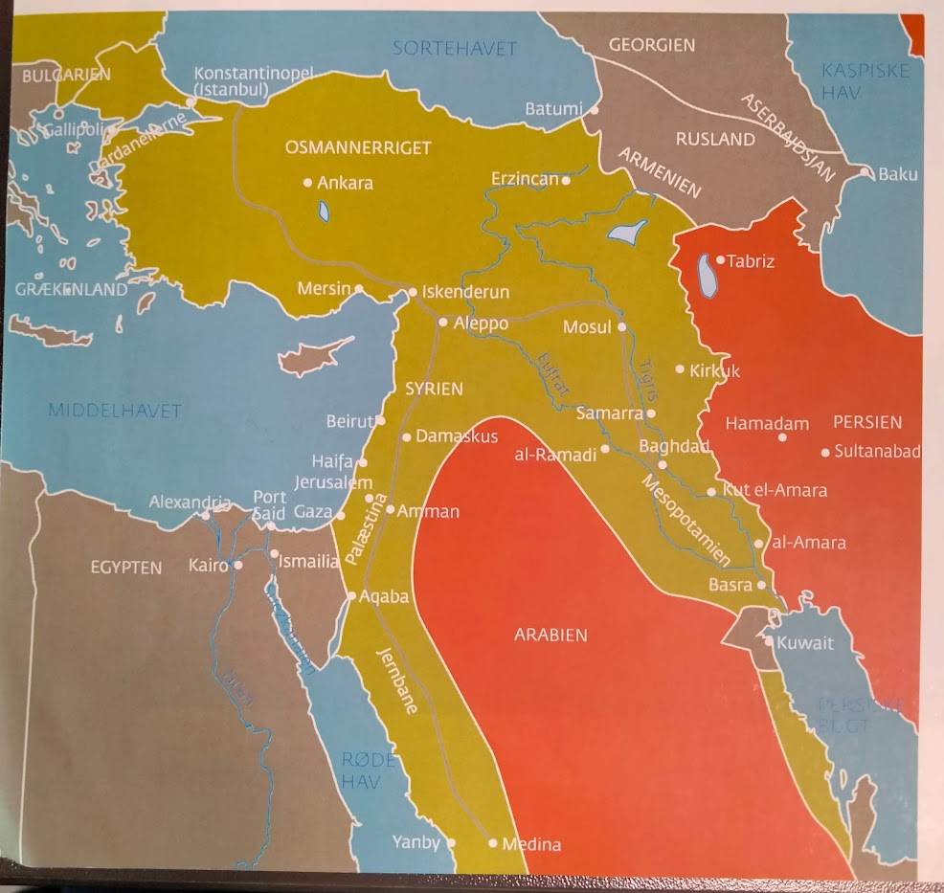

Sykes-Picot-aftalen 1916:

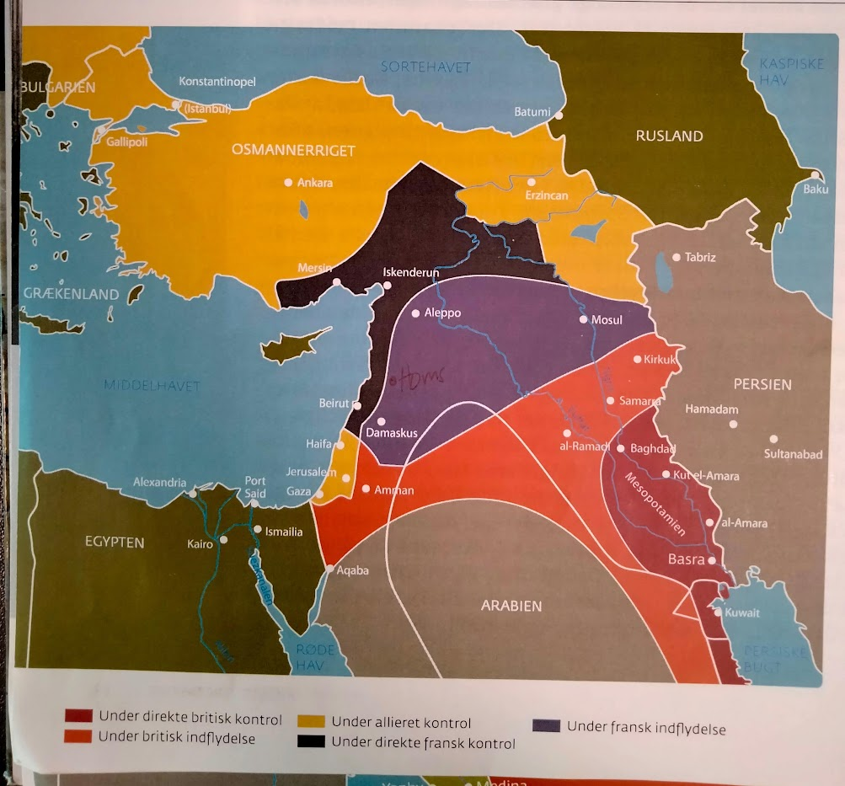

Kort over mandatområder fra 1920:

